Steckbrief
Foto

Name und Vorname:
Geburtsdatum:
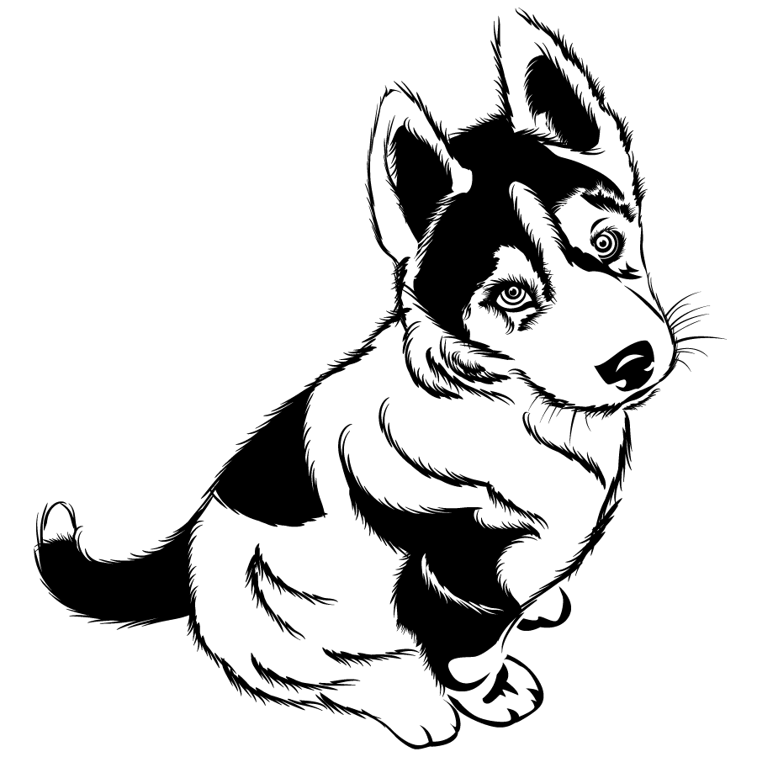
Wohnort:
Herkunft:
Augenfarbe:
Haarfarbe:
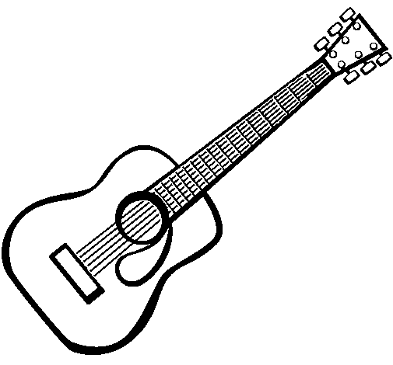
Geschwister und Tiere:
Sport und Musik:
Hobbys und Freizeit:

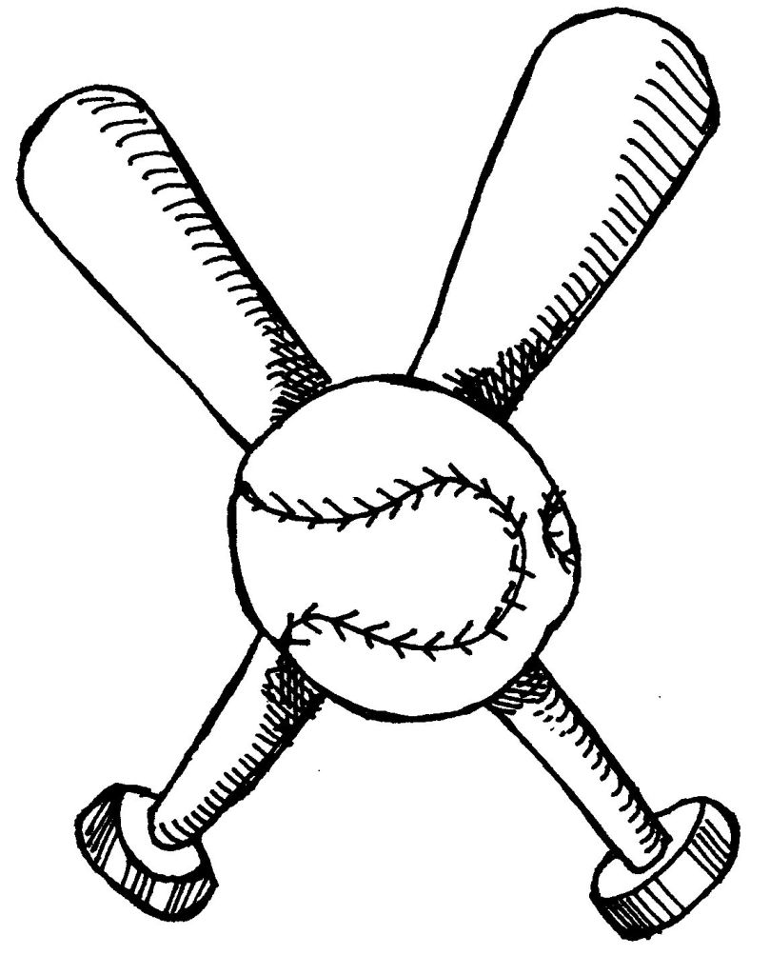
Lieblingsfilm:
Lieblingsmusik:
Lieblingsfarbe:

Lieblingsfach:
Berufsziele:
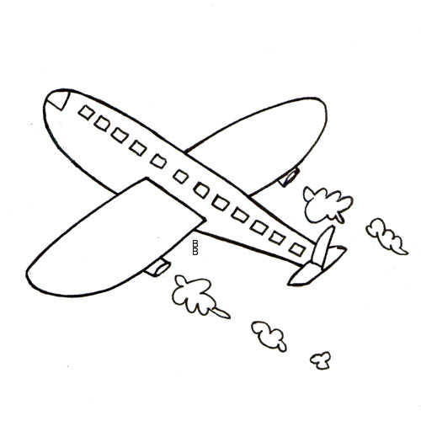
Reisen:
Schönster Ort auf der Welt:

Andere Elemente:
(Essen und Trinken, Kleider, Medien, usw.)

- :
- :
- :
- :
- :

Von:

